Specializované pozice rostou na úkor modrých límečků
Za posledních 30 let jejich počet vzrostl o sto procent. Nejvíce v back office funkcích, IT, managementu a inženýringu

Společnost ManpowerGroup reaguje na tento trend založením specializovaných recruiterských týmů
pro oblast IT, Business Professionals a Engineering

Český statistický úřad sleduje již více než 30 let v rámci Výběrového šetření pracovních sil, jak se vyvíjí počet zaměstnanců na jednotlivých typech pozic. Aktuálně zveřejňuje data za rok 2023.

„Při pohledu na dlouhodobé křivky pozorujeme fascinující nárůst počtu lidí, pracujících na pozicích specialistů v různých oborech. Jejich počet se za 30 let zdvojnásobil z 500 tisíc na 1 milion. Do této kategorie řadíme zdravotníky, pedagogy nebo právníky, jejichž počty dlouhodobě rostou. Nejrychleji ale roste poptávka po back office funkcích, což jsou specialisté na finance, HR, marketing, nákup a prodej (narůst o 194 tisíc zaměstnanců, což je o 260 %). Dále jsou to specialisté v IT (nárůst o 220 %, 116,5 tisíc zaměstnanců) a inženýringu v průmyslu, stavebnictví, elektrotechnice, vědě a výzkumu (kteří vzrostli o 141 % na 172 tisíc). Jednou z nejrychleji rostoucích kategorií je také podnikový management,“ říká Jaroslava Rezlerová, generální ředitelka ManpowerGroup.

„Nárůst počtu specialistů je ve velkém kontrastu s vývojem na manuálních pozicích. Nejvíce je to patrné u řemeslníků a opravářů, jejichž počet 30 let klesal z 1,1 milionu na 800 tisíc, což je pokles o 27 %. V posledním desetiletí začala klesat celá řada dalších manuálních profesí, jako obsluha strojů, nekvalifikovaní dělníci, ale také techničtí pracovníci a nespecializovaní pracovníci v administrativě a na úřadech. To podle mého názoru ukazuje na několik velmi zajímavých aspektů. Struktura zaměstnanosti se proměňuje ve prospěch specializovaných pozic s vyšší přidanou hodnotou, posilují zaměstnavatelé v sektoru služeb, zdravotnictví a školství. Jelikož celková zaměstnanost roste, dochází tedy k úspěšnému přechodu lidí z manuálních pozic na pozice ve službách nebo se rekvalifikují na odbornější práce. Ukazuje to také, že automatizace a robotizace sice nahrazuje nekvalifikované profese ve výrobě a administrativě, tito lidé ale dlouhodobě o práci nepřicházejí a najdou uplatnění v jiných oborech. Dlouhodobá postupná transformace ekonomiky také ukazuje, jak potřebné jsou humanitní střední a vysoké školy, které dokážou vychovávat univerzální jedince schopné přizpůsobovat se neustálým změnám a schopné se celoživotně učit nové věci,“ říká Jaroslava Rezlerová.

„Personální společnost ManpowerGroup poskytuje v České republice komplexní HR služby již více než 30 let a naše strategie dlouhodobě kopíruje tyto trendy na trhu práce. Jsme nadále jedničkou na trhu v agenturním zaměstnávání, ale zároveň jsme se stali i lídrem ve specializovaném recruitmentu, kde ročně obsadíme téměř 2.000 pozic především v engineeringu, IT, financích a dalších business funkcích. V současné době již máme větší počet recruiterů pro nábor kvalifikovaných specialistů, než pro nábor v oblasti výroby a logistiky a přistupujeme k ještě větší specializaci. Pro podporu odbornosti, kvality a rychlosti náboru jsme vytvořili specializované recruitment týmy, které budou působit pod značkami Manpower IT, Manpower Business Professionals a Manpower Engineering. Tito experti na jednotlivé obory dokážou ještě lépe identifikovat a přilákat talenty na těžko obsaditelné odborné nebo manažerské role napříč všemi sektory,“ dodává Jaroslava Rezlerová.

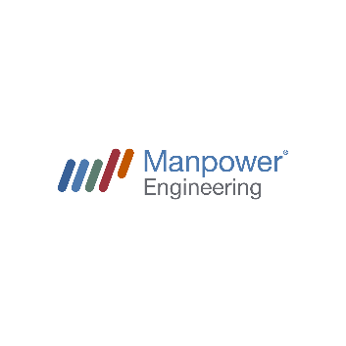

Nové týmy budou působit pod těmito značkami:
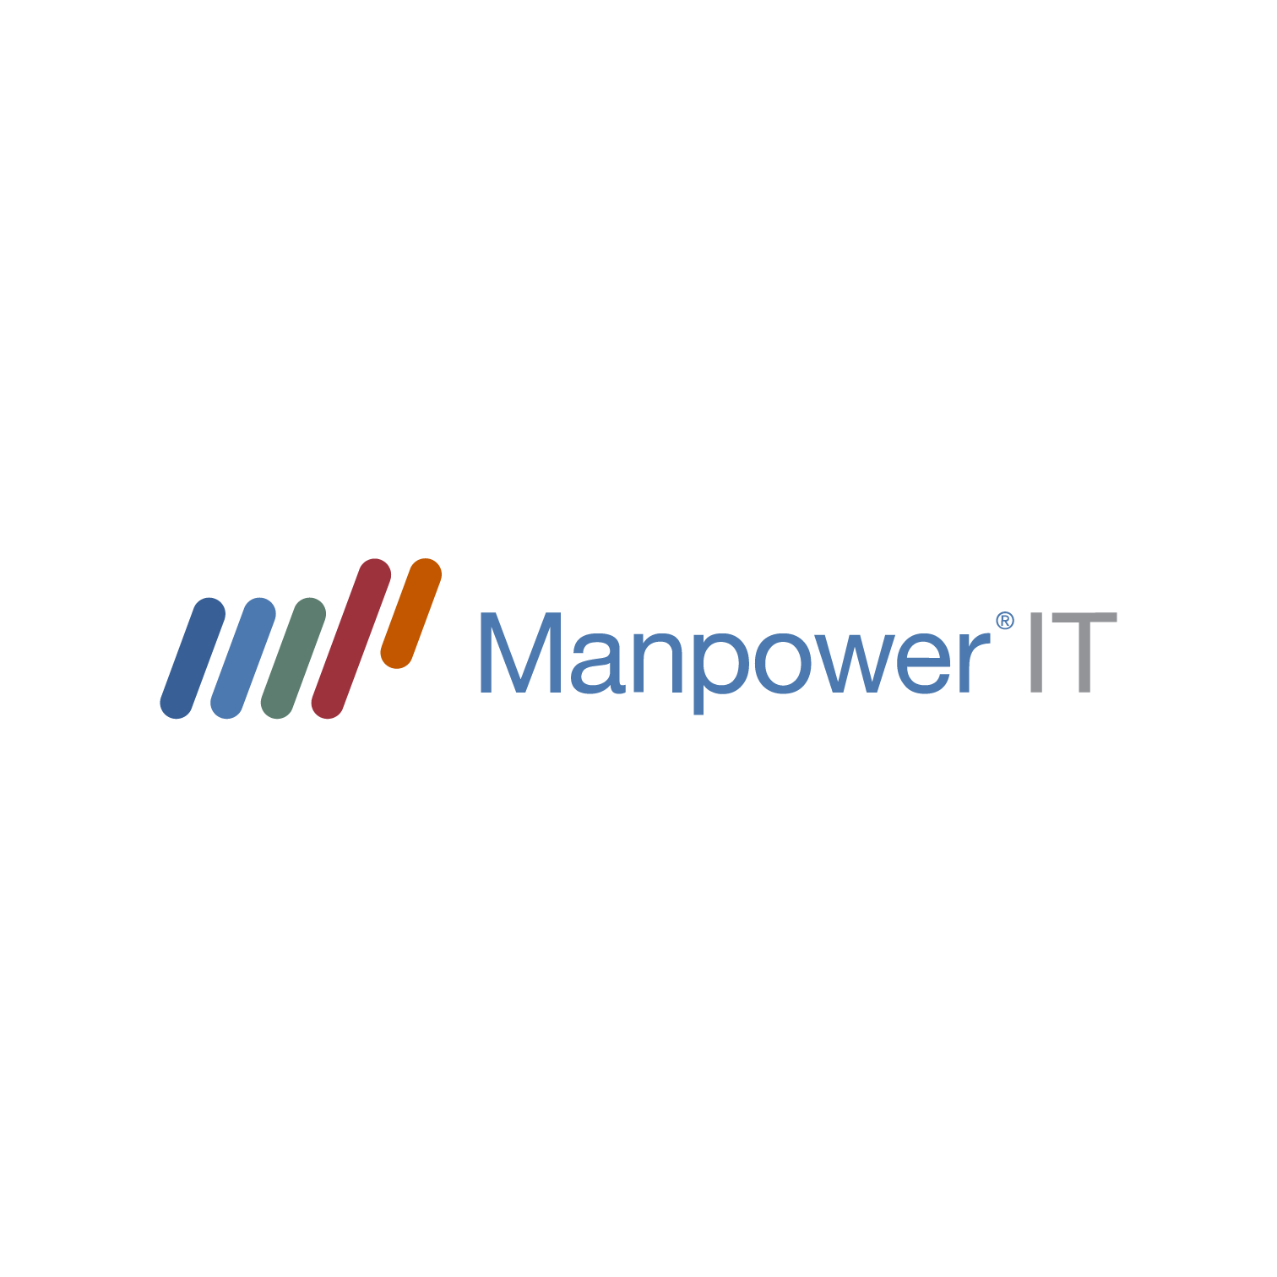

O společnosti ManpowerGroup
Společnost ManpowerGroup™ (NYSE: MAN) je již 75 let světovým lídrem v poskytování inovativních služeb v oblasti lidských zdrojů, která pomáhají lidem a firmám uspět v době neustále se měnícího trhu práce. Její řešení pokrývají všechny potřeby zaměstnavatelů od vyhledání a náboru talentů přes jejich hodnocení, trénink a rozvoj až po agenturní zaměstnávání, outsourcing či outplacement. Skupina společností ManpowerGroup, fungující pod značkami Manpower®, Experis a ManpowerGroup™ Talent Solutions, pomáhá klientům ve více než 75 zemích zlepšit výkonnost jejich pracovníků. ManpowerGroup byla v roce 2024 již popatnácté jmenována jednou z nejetičtějších společností světa, a posílila tím svoji pozici nejdůvěryhodnější společnosti ve svém oboru.

ManpowerGroup v České republice
V České republice se ManpowerGroup každý měsíc stará o personální a mzdovou agendu pro téměř 8000 zaměstnanců, které vyhledal a kteří pracují u jeho klientů. V roce 2023, díky své síti 21 poboček, ManpowerGroup našel pro 1200 klientů 24 000 nových zaměstnanců.
Zdroj: Komunikační agentura Seteva

Dana Samková

